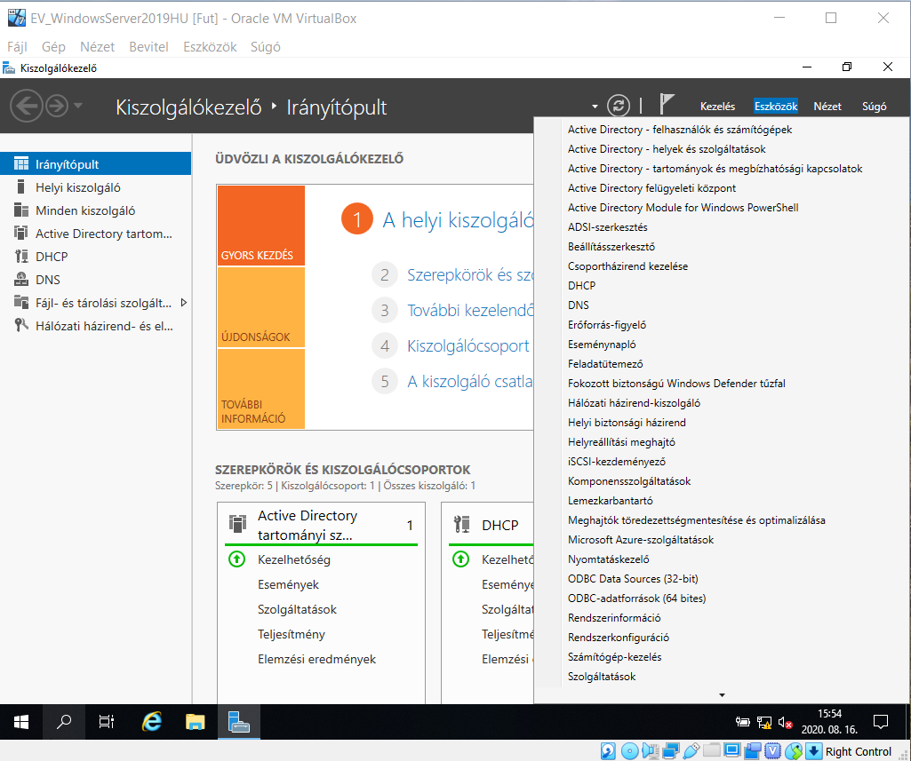

Csoportházirend kezelése

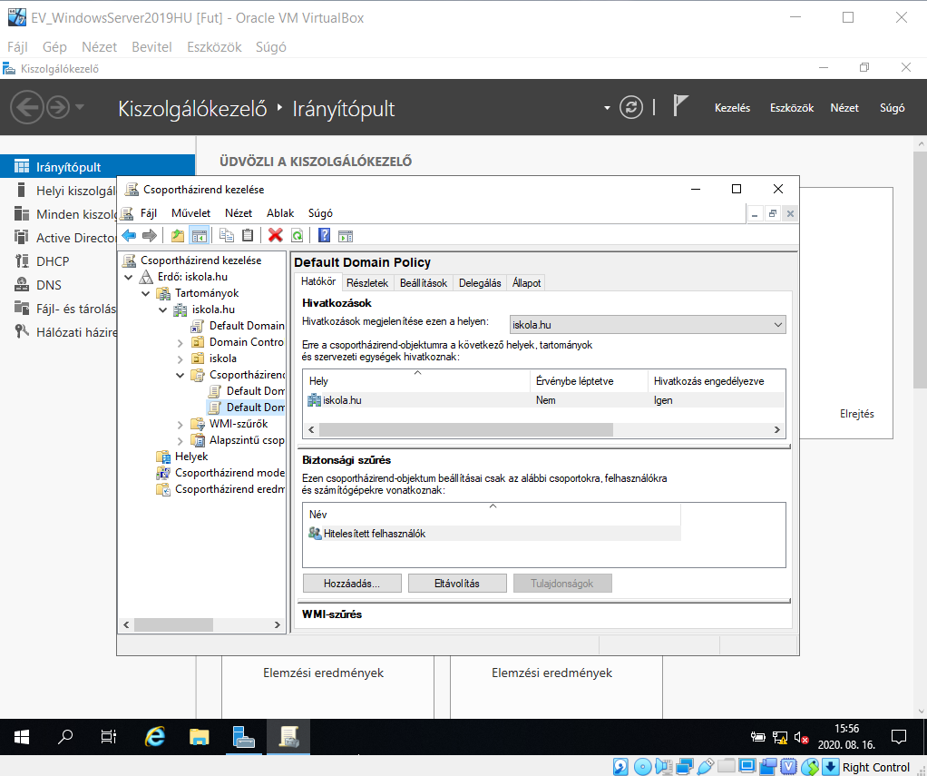

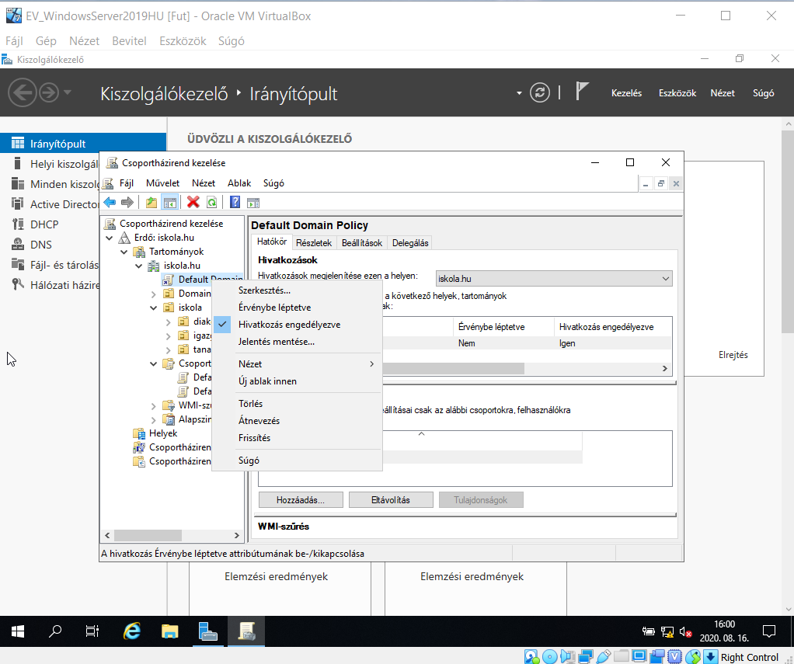

Szerkesztés

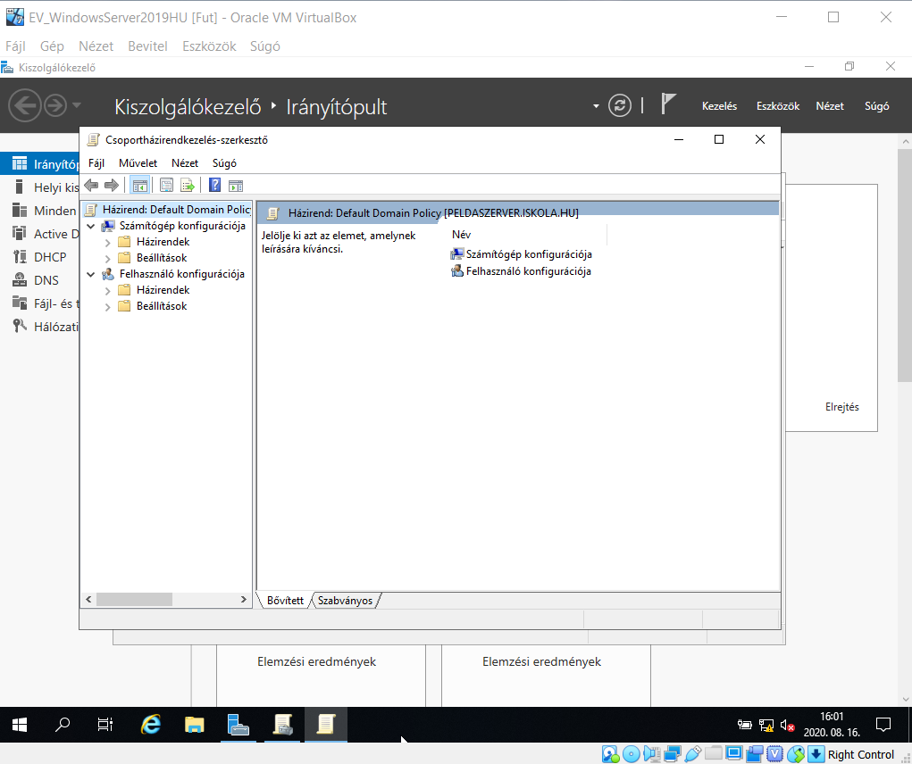

Tiltsuk le a vezérlőpult használatát

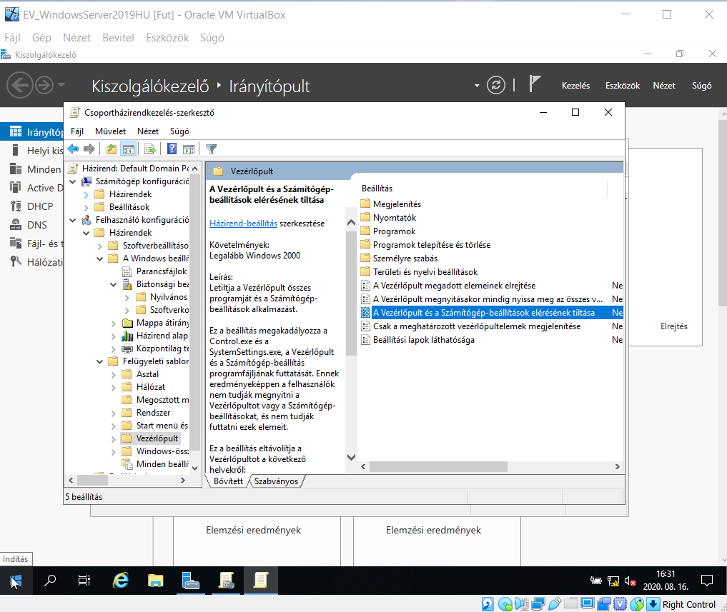

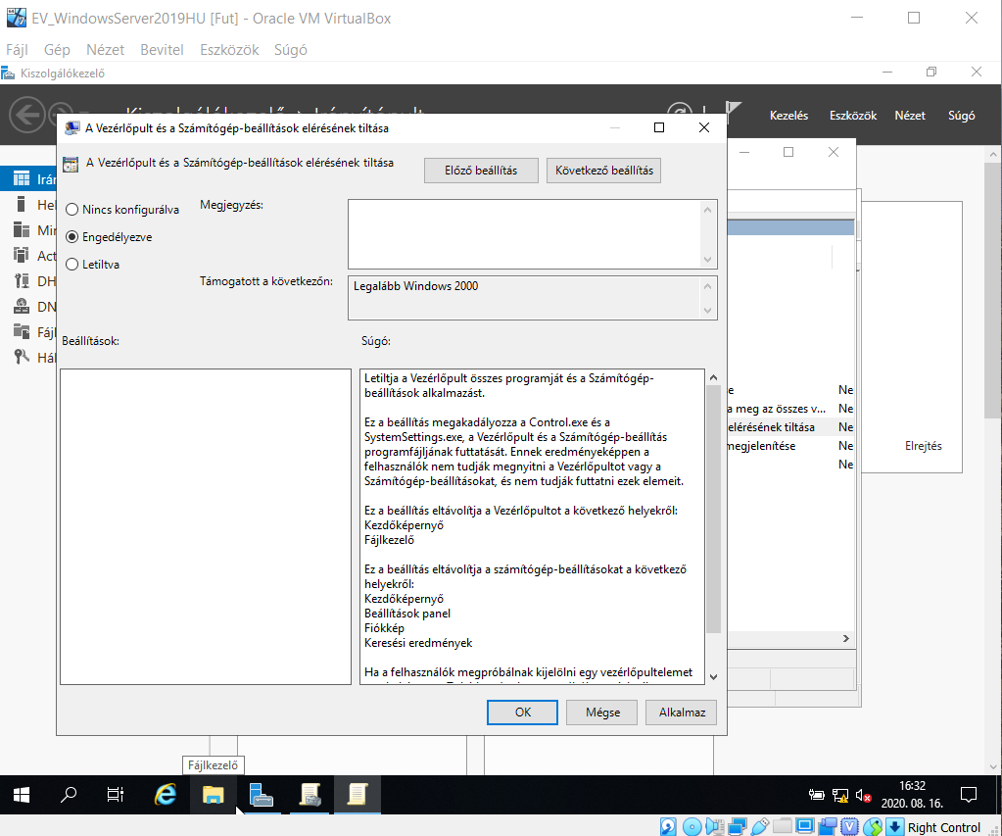

Engedélyezem a tiltást

A kliensen a vezérlőpult indítása után:

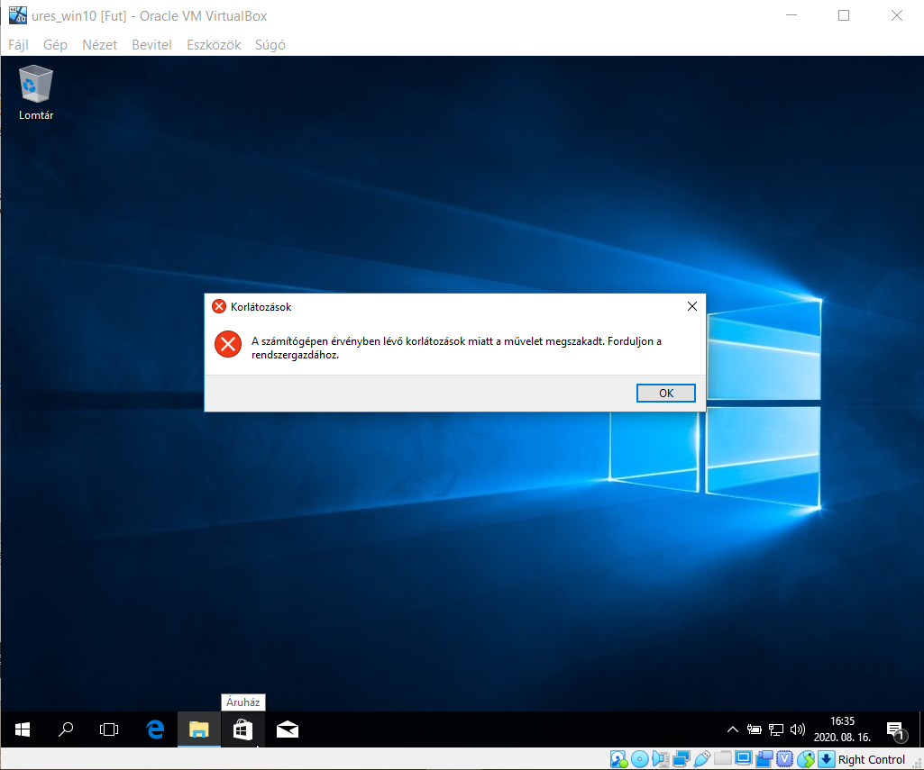

**Jelszó házirend beállítása:**

A jelszó házirendet is a csoport házirendben kell beállítani, a helyi házirendben nem engedi a WS!  
Helye: **Computer Configuration>Policies>Windows settings> Security Policies>password Policy**

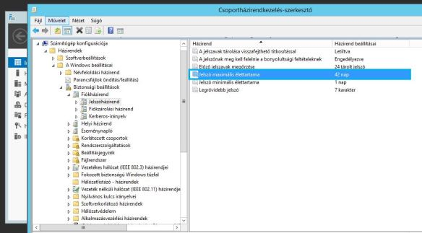

Példa 2.: Felhasználóknak háttérkép beállítása:

Felhasználó konfigurációja/felügyeleti sablonok/asztal/asztal/tapéta. Itt engedélyezni kell a házirendet, majd megadni a képfájl helyét a szerveren.  
pl: \\szerverneve\mappa\kepneve.jpg Nem árt, ha olyan mappába tesszük, amit a kliensek el tudnak érni, joguk van olvasni.  
VirtualBox-nál nem mindig jeleníti meg a háttérképet!

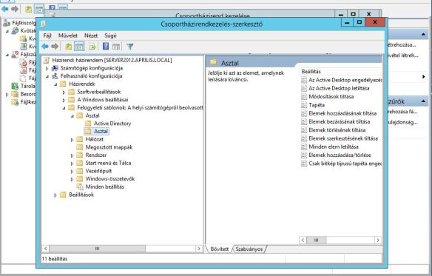

Példa 3.: felhasználónak hálózati meghajtó csatolása, adott betűjellel  
Felhasználó konfigurációja/beállítások/A Windows beállításai/meghajtócsatlakoztatás

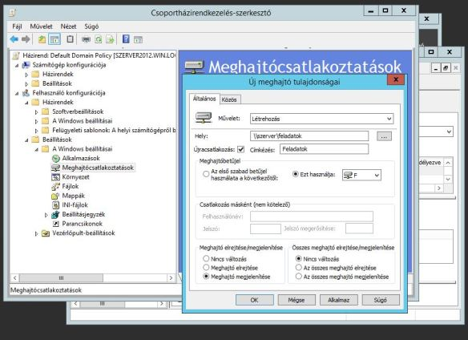

Példa 4. : Vezérlőpult letiltása  
Felhasználó konfigurációja/felügyeleti sablonok/Vezérlőpult/ >> engedélyezve

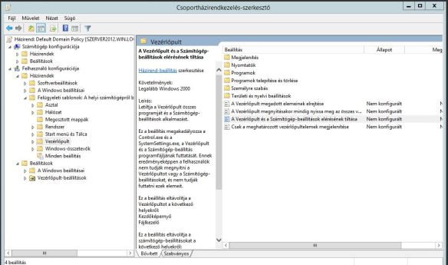

Példa 5.: Számológép parancsikon az asztalra….  
Számítógép konfigurációja/a Windows beállításai/parancsikonok

